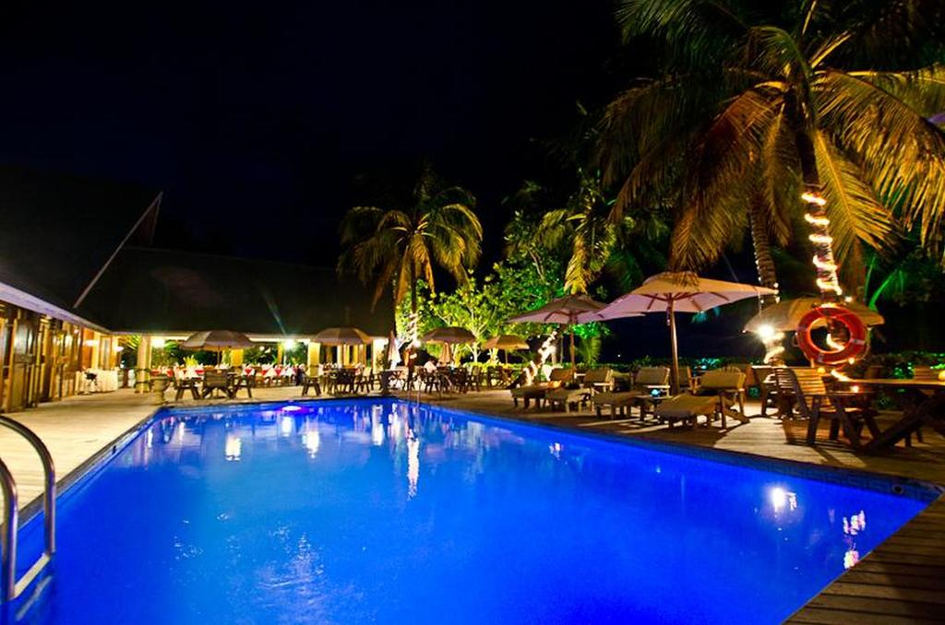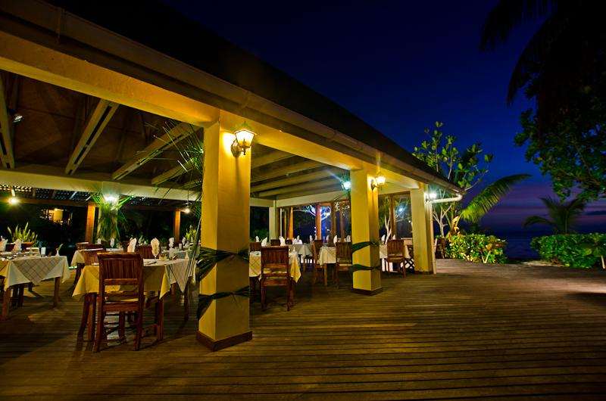

INDIAN OCEAN LODGE 4* - Seychelles

TRANSPORT AVION - PLECARI DIN BUCURESTI

Localizare: Hotelul se afla de-a lungul plajei de nisip Grand Anse, si la 5 minute de mers cu masina de Aeroportul din Praslin,15 minute de mers cu masina de Debarcaderul Baie Sainte Anne. Rezervaţia Naturala Vallee de Mai este situata la doar 3 km fata de Indian Ocean Lodge.

Facilitati hotel: Printre facilitatile hotelului se Numara o piscine in aer liber si bar la piscine, serviciu gratuit de transfer, parcare private, un restaurant ce ofera o varietate de mancaruri printre care si fructe de mare proaspete, Wifi.
Facilitati camere: Camerele hotelului sunt spatioase cu balcon, aer conditionat, TV, frigider, aparat de cafea, baie privata, seif, etc.
Site oficial: http://www.indianoceanlodge.com/
Orar de zbor pachete 7 nopti cazare, plecari Bucuresti (plecarile din Ianuarie – Martie):
Dus:
Bucuresti Vineri (21:35) -> (00:05) Sambata Istanbul (01:50) -> (11:10) Seychelles Sambata
Sejur 7 nopti Seychelles
Intors:
Seychelles Sambata (21:10) -> (04:35) Istanbul Duminica (08:15) -> (08:35) Bucuresti Duminica
Orar de zbor pachete 10 nopti cazare, plecari Bucuresti (plecarile din Ianuarie – Martie):
Dus:
Bucuresti Marti (21:35) -> (00:05) Miercuri Istanbul (01:50) -> (11:10) Seychelles Miercuri
Sejur 7 nopti Seychelles
Intors:
Seychelles Sambata (21:10) -> (04:35) Istanbul Duminica (08:15) -> (08:35) Bucuresti Duminica

Orar de zbor pachet-ul de 6 nopti cazare, plecare Bucuresti (plecarea din 23 martie 2018):
Dus:
Bucuresti Vineri (21:35) -> (00:05) Sambata Istanbul (01:50) -> (11:10) Seychelles Sambata
Sejur 6 nopti Seychelles
Intors:
Seychelles Vineri (21:00) -> (04:10) Istanbul Sambata (07:10) -> (08:30) Bucuresti Sambata

Orar de zbor pachete 7 nopti cazare, plecari Bucuresti (plecarile din Aprilie – Mai):
Dus:
Bucuresti Joi (21:35) -> (23:00) Joi Istanbul / Istanbul Vineri (01:40) -> (10:55) Seychelles Vineri
Sejur 7 nopti Seychelles
Intors:
Seychelles Vineri (21:00) -> (04:10) Istanbul Sambata (07:10) -> (08:30) Bucuresti Sambata
Orar de zbor pachete 9 nopti cazare, plecari Bucuresti (plecarile din Aprilie – Mai):
Dus:
Bucuresti Marti (21:35) -> (23:00) Marti Istanbul / Istanbul Miercuri (01:40) -> (10:55) Seychelles Miercuri
Sejur 7 nopti Seychelles
Intors:
Seychelles Vineri (21:00) -> (04:10) Istanbul Sambata (07:10) -> (08:30) Bucuresti Sambata

